archimede

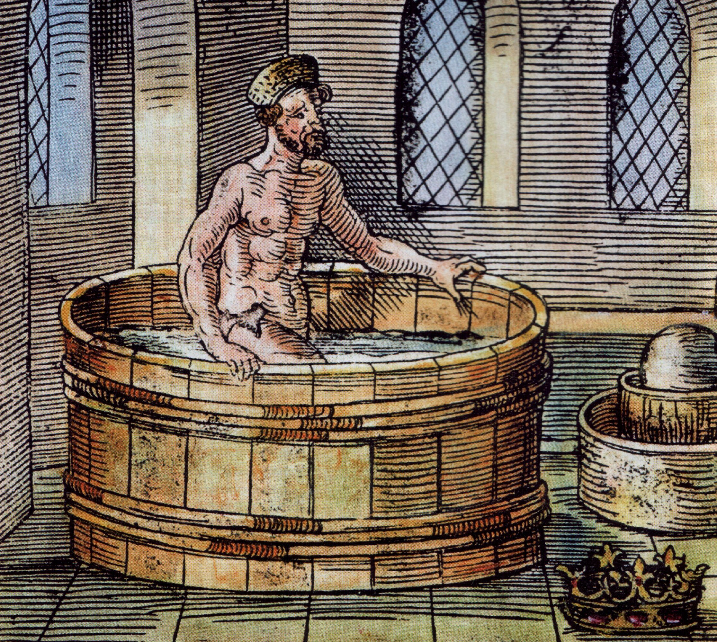

Nationalité Grèce



période de temps:

Découverte: pousée d’Archimèdee

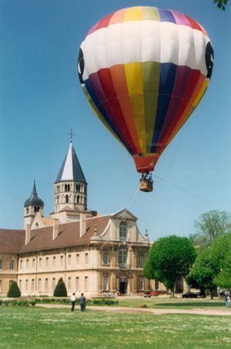

Phrase: eureka